2021

Manual de Políticas
Fondo AMBIENTAL

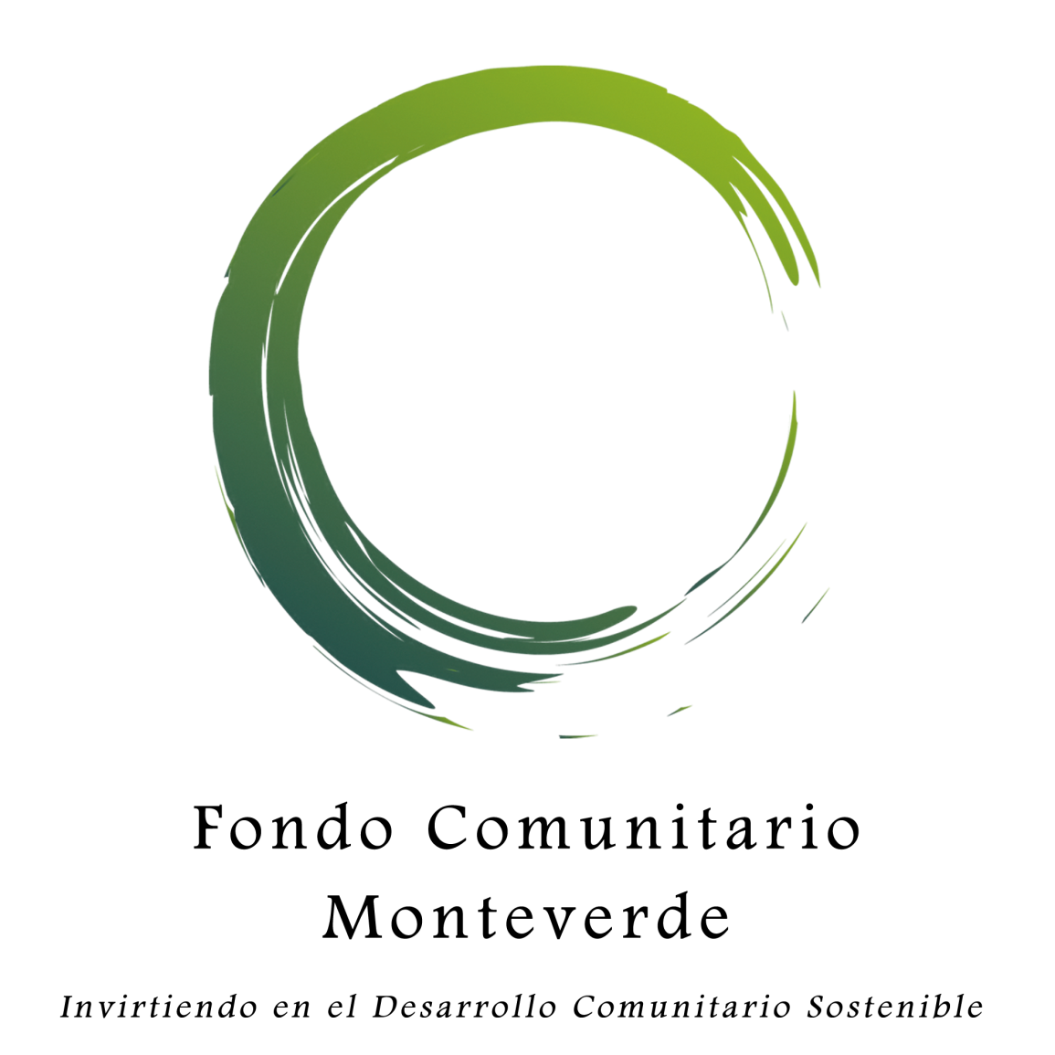
Fondo Comunitario Monteverde

Somos una asociación filantrópica que construye un Monteverde más sostenible mediante el cultivo de recursos y capacidades locales.

Fondo Ambiental
Introducción. Monteverde es una región semi-rural ubicada en la Cordillera de Tilarán de Costa Rica que cuenta con una población local de aproximadamente 6,000 habitantes. Es famosa a nivel mundial por su exitosa preservación de bosques tropicales, incluso el escaso y frágil bosque nuboso. Su complejo de reservas privadas, el más grande de Centroamérica, ha permitido el establecimiento de una industria fuerte de turismo en adición a las actividades económicas tradicionales como la producción cafetalera y lechera. Según cifras oficiales del Instituto Costarricense de Turismo, la región experimenta una visitación anual de aproximadamente 200,000 turistas.
Con respecto a la biodiversidad única de Monteverde, solamente en la zona alta se encuentran siete de las aproximadas 12 Holdridge Zonas de Vida en Costa Rica, dando vida a:
- >2,000 especies de plantas,
- >450 especies de pájaros (133 migrantes neo-tropicales, 29 endémicas y 20 en la Lista Roja de la UICN), y
- 83 especies de mamíferos.
Cabe mencionar que la zona de Monteverde también es una gran fuente de agua tanto para el consumo humano como para la producción agrícola e hidroeléctrica en comunidades a lo largo de ambas vertientes.
Retos. Aunque el turismo ha traído muchas cosas positivas a Monteverde, también trae grandes retos como el desarrollo urbano no planificado y una presión creciente en la calidad y cantidad de los recursos naturales. Otros factores como los patrones en el uso de suelo y el cambio climático, entre otros, también presentan retos graves para la conservación de la biodiversidad, los recursos naturales y la belleza paisajística de nuestra región.
En adición a la protección absoluta de los bosques, existe un movimiento creciente en el sector civil para atender los retos ambientales afuera de las áreas silvestres protegidas. Una de las iniciativas más representativas de este movimiento es la del Corredor Biológico Pájaro Campana (CBPC), la cual se conforme por un conjunto de entidades públicas y privadas que pretende conectar hábitat crítico entre el bosque nuboso de Monteverde y el bosque manglar en la costa del Golfo de Nicoya.
Propósito. El fin de este programa es apoyar los grupos de base local con los fondos semilla que les permitirán a atender los retos existentes mediante sus propias ideas y métodos. También, este aporte – lo cual representa una contrapartida minoritaria a los recursos movilizados por la misma comunidad – provee una oportunidad apalancar mayor financiamiento de otras fuentes, sean nacionales o internacionales.
Las metas presentadas a continuación representan los temas ambientales priorizados por las comunidades indicadas mediante el proceso de planificación estratégica del CBPC y otras consultas abiertas.
LINEAMIENTOS

Los proyectos que el FCM apoyará deben cumplir una de las siguientes metas, demostrando su impacto mediante al menos uno de los indicadores definidos.

METAS | INDICADORES
- Aumentar la conectividad de hábitat crítico para la migración de flora y fauna | - # de árboles sembrados  - # de pasos de fauna instalados  - # o % hectáreas de bosque protegido o restaurado
- Aumentar la cobertura forestal de zonas ripiaras y/o en zonas de recarga subterránea (nacientes y pozos) | - # o % hectáreas de zonas protectoras recuperadas (reforestación o estabilización)  - # o % de hectáreas de zonas protectoras protegidas con cercas u otra buena práctica
- Restaurar el hábitat acuático | - Flujo de agua (metros cúbico por segundo como una función del régimen natural)  - Índice evaluativo de hábitat acuático
- Disminuir el consumo neto de agua | - Litros o métricos cúbicos de agua ahorrados
- Disminuir el volumen o concentración de contaminantes descargadas a los ríos mediante fuentes puntuales y no puntuales | - Litros o métricos cúbicos de agua servida reducidos  - Ppm, mg/l u otro métrico de nitratos, fosfatos o sedimentos reducidos
- Mejorar la viabilidad de una comunidad o población de especies (flora o fauna) amenazadas | - Abundancia total o relativa de representantes de una población, gremios o grupo taxonómico aumentada
- Disminuir el impacto de especies exóticas/invasivas | - # de individuos invasivos removidos o esterilizados
- Mejorar la gestión de residuos sólidos | - Kg, toneladas o % de residuos sólidos reducidos, tratados localmente o recuperados
- Disminuir la cantidad de contaminantes atmosféricos descargados (Calidad de aire o Efecto invernadero) | - Toneladas de CO₂, CH₄, O₃ u otro contaminante invernadero reducidas mediante emisiones directas o la deforestación/degradación de bosques  - Ppm de partículas finas reducidas
- Disminuir el consumo neto de energía | - Reducción de la electricidad consumida (Kwh)  - Reducción en los hidrocarburos consumidos (litros)  - Reducción en la leña quemada (kilogramos o horas/día)
- Aumentar la capacidad técnica de organizaciones locales a gestionar los recursos naturales mediante buenas prácticas | - # de herramientas/tecnologías implementadas que mejoran la gestión

Tipo de Financiamiento. El FCM ofrece fondos no reembolsables a proyectos locales que cumplen el perfil adecuado.
Montos y Frecuencia. El monto máximo a financiar para cada proyecto será definido cada año acuerdo con el presupuesto disponible (2021: máximo $4,500). Los montos asignados a los proyectos serán en dólares estadounidenses. En el caso que el donatario prefiere ejecutar el presupuesto en colones, se usará como referencia el tipo de cambio de la fecha en la que se desembolsan los fondos. No proyecto puede recibir más de tres (3) donaciones en un periodo de cinco (5) años) y no puede recibir más de una donación al mismo tiempo.
Usos Permisibles. Los recursos del FCM pueden ser destinados a la adquisición de equipos, maquinaria, capacitaciones, asesoramiento, materiales, insumos, actividades y remuneraciones de recurso humano siempre cuando no representen el fin meta del proyecto.
Contrapartes. Los solicitantes deben poner un monto equivalente o más a la contrapartida del FCM, sea en dinero efectivo o en bienes o servicios valorizados a precios de mercado. El monto máximo que pondrá el FCM por proyecto será definido cada año. (Ejemplo: ‘Organización A’ tiene un proyecto que cuesta $5,000 y el máximo disponible del FCM es $2,000. Así, el FCM solo pondría $2,000 y la organización solicitante tendría que poner $3,000 de sus propios recursos (en efectivo o en especie) o de otras fuentes).
Ámbito de Intervención. Los proyectos que el FCM financiará mediante este fondo deben de estar ubicados en las comunidades de Cañitas, Cebadilla, Cerro Plano, Guacimal, La Cruz, La Lindora, La Guaria, Las Nubes, Los Llanos, Los Olivos, Los Tornos, Monteverde, San Luis, Santa Elena y San Gerardo. Se les dará prioridad a los proyectos ubicados en las comunidades del Distrito Municipal de Monteverde.
Duración de Proyectos. El FCM financiará proyectos por un tiempo máximo de 18 meses que se puede extender por razones justificadas.
Selección de Proyectos. Los proyectos serán seleccionados mediante un proceso competitivo organizado por el personal del FCM y un Comité Evaluador. El Comité Evaluador será integrado por cinco (5) personas – 2 representantes del FCM, 1 líder local, 1 representante del sector académico y 1 experto(a) en temas de conservación ambiental– y tendrá a su cargo la responsabilidad de: 1) determinar la elegibilidad general de propuestas; 2) evaluar las fortalezas y debilidades del proyecto, el presupuesto y la entidad proponente; y 3) presentar los resultados de su evaluación a la Junta Directiva del FCM, incluyendo una lista de proyectos en orden de puntaje.
Desembolsos. Los fondos serán desembolsados en partes según la negociación previa entre el FCM y el donatario. El donatario deberá haber presentado un informe de avance y un informe financiero para recibir desembolsos faltantes. Una vez presentado los informes de avance, el Comité de Seguimiento analizará el logro de los objetivos y el alcance de los mismos.
Características de Proyectos Esperados. El FCM financia proyectos de varios tipos, incluyendo proyectos de planificación participativa, investigación aplicada, desarrollo organizacional, capacitación, demostración de una nueva tecnología, y ampliación de una tecnología comprobada, entre otros. Sin embargo, todos los proyectos deben:
- Atender directamente a una problemática local claramente identificada;
- Demonstrar factibilidad;
- Fomentar la participación directa de los beneficiarios durante el desarrollo, ejecución y evaluación del proyecto;
- Mostrar el impacto de las acciones realizadas y presupuesto ejecutado;
- Tener la potencial de ser sostenidos en tiempo o ser replicados en el futuro; y
- Incluir un elemento de gestión de conocimiento y divulgación pública en el plan de trabajo.
Se les dará preferencia a proyectos que:
- Propone soluciones innovadoras a la problemática identificada;
- Cuenten con alianzas con organizaciones sin fines de lucro, instituciones académicas o instituciones gubernamentales;
- Incluyen procesos de fortalecimiento tanto para los ejecutores como para los beneficiarios; y
- Están orientados a beneficiar sectores de la población tradicionalmente marginados.
Proyectos de mediano y largo plazo pueden ser presentados en etapas. Sin embargo, se debe especificar desde el principio un plan de acciones para el proceso completo y su impacto anticipado.
Restricciones. NO pueden recibir donaciones del FCM mediante el PDP:
- las propuestas presentadas o dirigidas por entidades gubernamentales;
- las propuestas presentadas por individuos o por empresas con fines de lucro;
- las propuestas presentadas por grupos que no contribuyen recursos financieros ni en especie a las actividades propuestas;
- las propuestas relacionadas con partidos políticos o movimientos partidistas;
- las actividades puramente religiosas o sectarias;
- la investigación pura;
- los proyectos de asistencia social de cualquier tipo;
- los proyectos que corresponden directamente al gobierno local o nacional;
- las solicitudes de donaciones superiores al monto máximo definido para este fondo; o
- los proyectos cuyos objetivos no estimulan una capacidad compartida de autoayuda.
Disposiciones Complementarias.
- Las instituciones concursantes deberán presentar la Propuesta de Proyecto debidamente lleno.
- El personal del FCM podrá realizar una visita a los lugares de ejecución del proyecto o solicitar mayor información de la entidad solicitante.
- Se reserva el derecho de negociar con las instituciones u organizaciones ganadoras del concurso un monto menor al solicitado y/o la reasignación de las partidas presupuestarias.
- La periodicidad de desembolso de los fondos será establecida en el convenio respectivo.
- En casos donde los donatarios no cuenta con personería jurídica, se puede depositar los fondos en una cuenta abierta exclusivamente para los fines del proyecto. La cuenta debe ser en nombre de 2 representantes del proyecto quienes no tienen relación familiar (sanguínea o civil).
- En caso de que no se logren adjudicar todos los recursos del FCM en la primera convocatoria, el FCM podrá lanzar una nueva invitación, o los fondos podrán ser acumulados para una próxima convocatoria.
- Para la firma del convenio respectivo, la entidad ganadora deberá presentar los siguientes documentos:
  - Versión final del proyecto, que incluya las recomendaciones realizadas por el Comité Evaluador. Dichas recomendaciones deberán ser incorporadas en el mismo documento del proyecto (es decir, se presentará la versión final corregida); la demás información y documentación solicitada se adjuntará como anexos.
  - La entidad ganadora, deberán presentar toda la documentación indicada en el numeral anterior, en el plazo de 30 días calendario, contados a partir de la fecha en que el FCM le notifica su condición de ganadora, adjuntándole las observaciones y recomendaciones respectivas. En caso contrario, la entidad podría perder el derecho al financiamiento de su propuesta.
- Los lineamientos de este programa y los fondos disponibles por otorgar son sujetos a modificaciones cada año.

